# 跳转

业务逻辑：立即跳转，提示后跳转

## 立即跳转

Header(‘Location: URL’);

PHP（服务器）向浏览器发送一条指令Location，告知浏览器，应该重定向的URL上。

Header(‘Content-Type: ‘);

Header();就是PHP向浏览器发送指令（响应头信息），指令有多种。



原理：



通过监视请求可以看到，共两次请求：

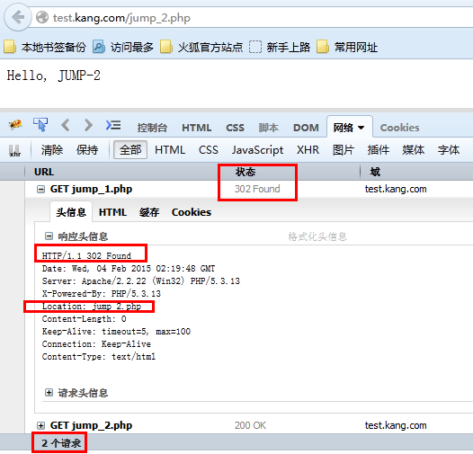

语法：

Header()函数前不能存在任何的输出内容。

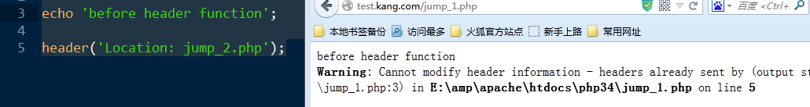

Tip：使用输出缓存output_buffering可以处理。Php.ini



Header()函数后边的代码也会照常执行：

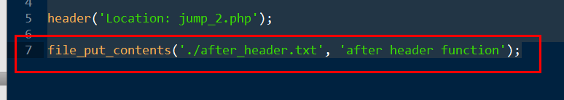

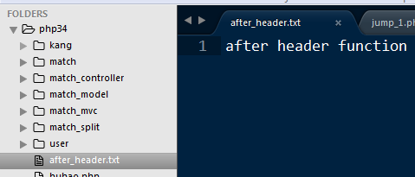

因此，跳转后要立即终止当前脚本的执行，才符合常规的跳转逻辑！



## 提示跳转

Header(‘Refresh: TIME; URL=目标URL’);

Refresh这个响应指令，是在N秒后，刷新到指定的目标URL上。

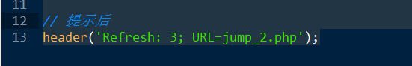

此时，会在当前URL请求上停留三秒。通过显示输出完成提示后跳转。

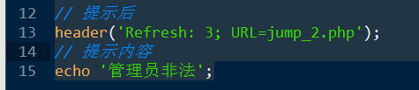

由于就是一个普通的页面展示，提示的样式，可以轻松定制！

语法：

Header()后的代码会执行，因此在处理好跳转相关操作后，脚本也应该被DIE掉！

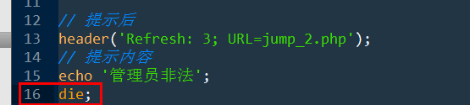

## 案例中实现跳转

封装一个可以完成跳转的方法，需要时，调用即可！

控制器的功能！

该功能应该被所有的控制器动作所共享，因此，应该在基础控制器中被定义：

Controller.class.php

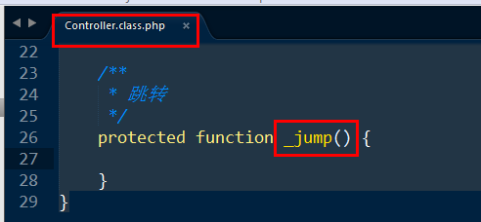

实现：

分析，参数：

$url, 目标URL地址

$info, 提示信息

$wait, 等待时间

为 info和wait增加默认参数，可以做到，即可完成立即，也可以完成提示跳转！



代码实现：

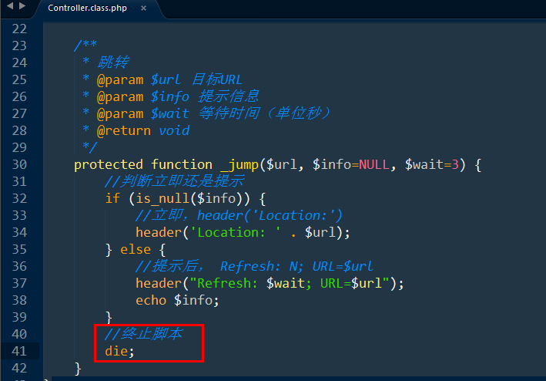

项目中使用：

Back/AdminController->checkAction()

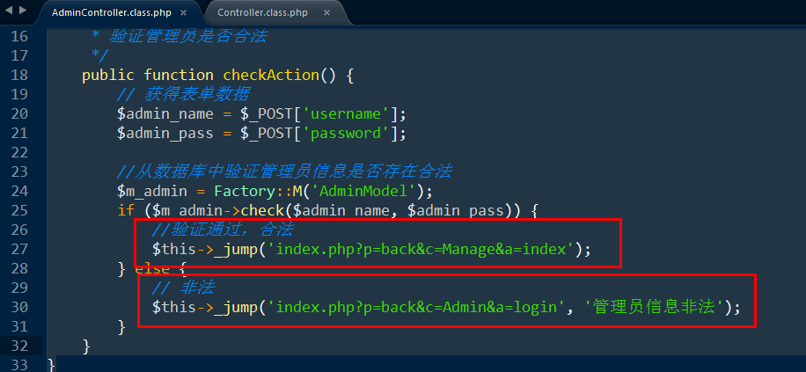

测试：

创建一个后台首页动作！

Application/back/controller/ManageController.class.php

indexAction();

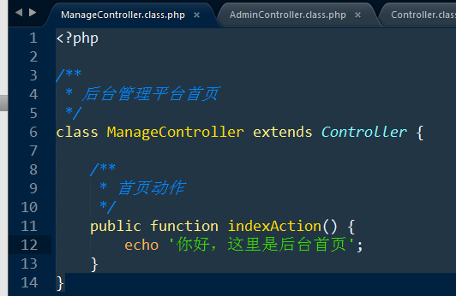

# 浏览器登录验证分析

在访问到后台首页（后台所有功能）时，应该先判断当前浏览器是否处于登录状态，再做功能的实现！如果没有登录，则跳转到登录页面。

如何判断当前浏览器用户是否登录？

管理员合法 –> 处于登录状态



登录标志：

一个数据。

如何存储这个数据呢？

[不合理的]测试：

变量：

分配（back/AdminController->checkAction()）

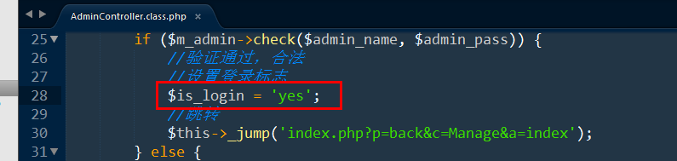

验证（back/ManageController->indexAction()）

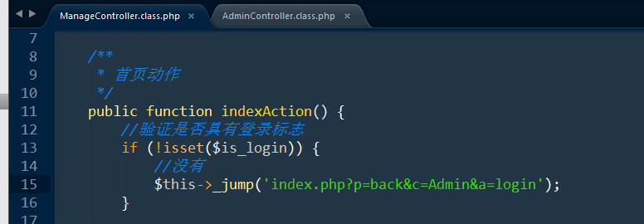

总结：不行，原因是：

数据的生命周期问题，对于PHP来说，所有数据（变量，常量）的最大生命周期，一个脚本周期（浏览器向服务器发出一次请求，服务器将该请求交由PHP处理，PHP处理完了给服务器，服务器响应给浏览器，就是一个脚本周期）

可见：登录标志的存储，需要可以跨脚本周期存储数据的一种形式（持久性存储数据的机制）

[不合理的]测试：

文件：

不行，原因是：

在服务器端管理的文件（数据库中）是不区分浏览器端，对于任何一个浏览器都是通用的！

可见：登录标志的存储，需要可以区分浏览器，并在该浏览器的多次请求周期内，可以持久存储的一种数据存储机制！

以上的存储机制，就是会话技术！